Введение
Полярные сияния - одно из самых красивых световых явлений в природе, поэтому они привлекали внимание человека на протяжении всей его истории. Упоминания о полярных сияниях можно найти в трудах Аристотеля, Плиния, Сенеки и других древних философов.
Долгое время полярные сияния рассматривали как предвестники катастроф - эпидемий, голода и войн. Например, это явление связали с падением Иерусалима и смертью Юлия Цезаря. Во всяком случае в этом видели проявление гнева богов или других сверхъестественных сил. Люди, проживающие в местах, где полярное сияние не редкость, старались объяснить его появление естественным путем. Например, высказывались предположения о том, что это отражение солнечного света от морской поверхности или излучение солнечных лучей, накопленных за день в толще льда.
На русском Севере полярные сияния называли пазорями или сполохами. Первое из этих слов указывает на сходство рассматриваемого явления с зорями, а второе происходит от слова "полошить", то есть тревожить, беспокоить, поднимать тревогу. Действительно, во время полярных сияний небо может стать красным, как на пожаре. Известны случаи, когда полярное сияние красного цвета принимали за зарево пожара и пожарные команды выезжали к огромному зареву в северной части горизонта.
Видели полярные сияния и в южном полушарии. Английский мореплаватель Джеймс Кук (1728-1779) был одним из первых, кто не только дал их описание в южном полушарии, но и обратил внимание на то, что полярные сияния появляются в высоких широтах обоих полушарий одновременно.
Материал из Википедии
Полярное сияние — свечение (люминесценции) верхних слоёв атмосфер планет, обладающих магнитосферой вследствие их взаимодействия с заряженными частицами солнечного ветра.

ПОЛЯРНОЕ СИЯНИЕ, поразительное явление свечения, наблюдаемое на небе, чаще всего в полярных областях. В Северном полушарии его называют также северным сиянием (Aurora Borealis), а в высоких широтах Южного полушария – южным (Aurora Australis). Предполагается, что этот феномен существует также и в атмосферах других планет, например Венеры. Природа и происхождение полярных сияний – предмет интенсивных исследований, и в этой связи были разработаны многочисленные теории.

Природа полярных сияний
Изображение:Star.and.Planet.Magnetosphere.jpg
Рис. 2. Взаимодействие магнитосферы планеты с звездным ветром
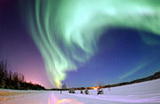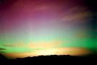
Сияние зимой на Аляске Сияние в Южном полушарии
Проникновение в верхние слои атмосферы планет заряженных частиц солнечного ветра определяется взаимодействием магнитного поля планеты с солнечным ветром. Набегающий поток плазмы солнечного ветра деформирует магнитосферу планеты и вследствие гидромагнитных неустойчивостей проникает в верхнюю атмосферу в районе её магнитных полюсов (см. Рис. 2). Зоны проникновения при проекции на поверхность планеты имеют форму колец, окружающих её магнитные полюса (авроральных овалах): именно в этих зонах и возникают полярные сияния (см. Рис. 1, 4 и 5).
При столкновении высокоэнергетических частиц солнечного ветра с верхней атмосферой происходит ионизация и возбуждение атомов и молекул газов, входящих в её состав. Излучение возбуждённых атомов и наблюдается как полярное сияние. Спектры полярных сияний зависят от состава атмосфер планет: так, например, если для Земли наиболее яркими являются линии излучения возбуждённых кислорода и азота в видимом диапазоне, то для Юпитера — линии излучения водорода в ультрафиолете.
Поскольку ионизация заряженными частицами происходит наиболее эффективно в конце пути частицы и плотность атмосферы падает с высотой в соответствии с барометрической формулой, то высота появлений полярных сияний достаточно сильно зависит от параметров атмосферы планеты, так, для Земли с её достаточно сложным составом атмосферы красное свечение кислорода наблюдается на высотах 200-400 км, а совместное свечение азота и кислорода — на высоте ~110 км. Кроме того, эти факторы обуславливают и форму полярных сияний — размытая верхняя и достаточно резкая нижняя границы (см. Рис. 3).
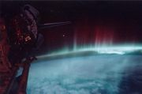
Рис. 3. Южное полярное сияние, снимок с борта МТКК Space Shuttle, 1991

Явление свечения, до некоторой степени близкое полярным сияниям, называемое «свечением ночного неба», можно наблюдать при помощи специальных приборов на любой широте.

Формы полярных сияний. В последние годы полярные сияния наблюдались визуально и фотографировались, в частности с применением прибора нового типа, называемого «аппаратом кругового обзора». Полярные сияния имеют весьма разнообразные формы, включая проблески, пятна, однородные дуги и полосы, пульсирующие дуги и поверхности, всполохи, лучи, лучистые дуги, драпри и короны. Свечение, как правило, начинается в виде сплошной дуги, которая является одной из самых обычных форм и не имеет лучистой структуры. Яркость может быть довольно постоянной во времени или же пульсировать с периодом менее минуты. Если яркость сияния увеличивается, однородная форма часто распадается на лучи, лучистые дуги, драпри или короны, в которых лучи как бы сходятся к вершине. Всполохи в форме быстро движущиеся вверх волн света часто венчаются короной.

Высотное и широтное распространение. Расчеты, выполненные на основе множества фотонаблюдений на Аляске, в Канаде и особенно в Норвегии, показывают, что ок. 94% полярных сияний приурочено к высотам от 90 до 130 км над земной поверхностью, хотя для разных форм полярных сияний характерно свое собственное высотное положение. Максимальная до сих пор зарегистрированная высота появления полярного сияния – ок. 1130 км, минимальная – 60 км.

Герман Фриц и Гарри Вестайн на основе большого числа наблюдений в Арктике установили географические закономерности встречаемости полярных сияний, охарактеризовали их относительную частоту в каждой конкретной точке как среднее за год количество суток их появления. Линии равной частоты возникновения полярных сияний (изохазмы) имеют форму несколько деформированных окружностей с центром, примерно совпадающим с Северным магнитным полюсом Земли, находящимся в районе Туле в северной Гренландии (см. рис.). Изохазма максимальных частот проходит через Аляску, Большое Медвежье озеро, пересекает Гудзонов залив, южную часть Гренландии и Исландию, север Норвегии и Сибири. Аналогичная изохазма максимальных частот полярных сияний для Антарктического региона была выявлена во время исследований, проводившихся в рамках Международного геофизического года (МГГ, июль 1957 – декабрь 1958). Эти пояса максимальной частоты полярных сияний, представляющие собой почти правильные кольца, называются северной и южной зонами полярных сияний. Наблюдения во время МГГ подтвердили, что полярные сияния появляются почти одновременно в обеих зонах. Некоторые исследователи высказывали предположение о существовании спиралевидной или двойной кольцевой зоны полярных сияний, не получившее, однако, подтверждения. Полярные сияния могут проявляться и вне упомянутых зон (см. ниже). Исторические материалы свидетельствуют о том, что полярные сияния иногда отмечались даже на весьма низких широтах, например, на п-ове Индостан.

Активность полярных сияний и связанные с ними явления. Полярные сияния исследуются с помощью радиолокаторов. Радиоволны с частотами от 10 до 100 МГц при определенных условиях отражаются областями ионизации, которые возникают в высоких слоях атмосферы под воздействием полярных сияний. При использовании высокочастотных радиосигналов и антенн дальнего действия можно получать отраженные волны на частотах до 800 МГц. Радиолокационным методом ионизация обнаруживается даже днем при солнечном освещении, а также фиксируются очень быстрые перемещения полярных сияний. Результаты фото- и радиолокационных наблюдений свидетельствуют, что активность полярных сияний подвержена как суточным, так и сезонным изменениям. Максимальная активность в течение суток отмечается ок. 23 ч, сезонный же пик активности приходится на дни равноденствия и близкие к ним временные интервалы (март – апрель и сентябрь – октябрь). Эти пики активности полярных сияний повторяются через относительно правильные промежутки, а продолжительность основных циклов составляет примерно 27 дней и ок. 11 лет. Все эти цифры показывают, что существует корреляция между полярными сияниями и изменениями магнитного поля Земли, поскольку пики их активности совпадают, т.е. полярные сияния обычно возникают в периоды высокой активности магнитного поля, которые называются «возмущениями» и «магнитными бурями». Именно во время сильных магнитных бурь полярные сияния прослеживаются в более низких, чем обычно, широтах.

Пульсирующие полярные сияния обычно сопровождаются пульсациями магнитного поля и очень редко – слабыми свистящими звуками. Они, по-видимому, также генерируют радиоволны с частотой 3000 МГц. Ионосферные наблюдения в радиоволновом диапазоне показывают, что на высотах 80–150 км во время полярных сияний повышается ионизация. Наблюдения, проводимые при помощи геофизических ракет, указывают, что плотные ядра повышенной ионизации вдоль силовых линий магнитного поля связаны с полярными сияниями, а при интенсивных полярных сияниях температура верхних слоев атмосферы возрастает.

Интенсивность свечения и цвет. Интенсивность свечения полярных сияний обычно оценивается визуально и выражается в баллах по принятой международной шкале. Слабые полярные сияния, по интенсивности свечения приблизительно соответствующие Млечному Пути, оцениваются в I балл. Полярные сияния с интенсивностью, аналогичной лунной совещенности тонких перистых облаков – в II балла, а кучевых облаков – в III балла, свету полной Луны – в IV балла. Так, например, интенсивность в III балла, исходящая от дуги полярного сияния, соответствует свету нескольких микросвечей на 1 кв. см. Объективным методом определения интенсивности свечения полярного сияния является измерение суммарной освещенности с помощью фотоэлементов. Установлено, что соотношение интенсивности самых ярких к самым слабым полярным сияниям составляет 1000:1.

Полярные сияния интенсивностью свечения в I, II и III (близ нижней границы) балла не кажутся разноцветными, так как интенсивность отдельных цветов в них ниже порога восприятия. Полярные сияния с интенсивностью свечения в IV и III (у верхней границы) балла кажутся цветными, как правило желтовато-зелеными, иногда – фиолетовыми и красными. С тех пор как в 1867 Андерс Ангстрем впервые направил спектроскоп на полярные сияния, в них было обнаружено и исследовано большое число спектральных линий и полос. Основная часть излучения испускается азотом и кислородом, главными компонентами высоких слоев атмосферы. Атомарный кислород обычно придает полярным сияниям желтоватые тона, иногда окраска вообще отсутствует, в спектре появляется зеленая линия с длиной волны 5577 , а также бывают красные лучистые полярные сияния с длиной волны 6300 (тип А). Сильное излучение молекулярного азота на волнах 4278 и 3914 наблюдается в красных и фиолетовых полярных сияниях в нижней части дуг или драпри (тип В). В некоторых формах полярных сияний обнаружено излучение водорода, что важно для понимания природы полярных сияний, так как эта эмиссия указывает на поступление потока протонов.

Полярные сияния других планет Солнечной системы
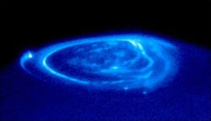

Рис. 4. Полярное сияние на Юпитере, снимок в ультрафиолете (Hubble Space Telescope)
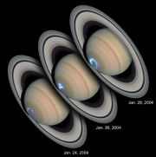

Рис.5. Полярное сияние на Сатурне, комбинированный снимок в ультрафиолете и видимом свете (Hubble Space Telescope)
Магнитные поля планет-гигантов Солнечной системы значительно сильнее магнитного поля Земли, что обуславливает больший масштаб полярных сияний этих планет по сравнению с полярными сияниями Земли. Особенностью наблюдений с Земли (и вообще из внутренних областей Солнечной системы) планет-гигантов является то, что они обращены наблюдателю освещённой Солнцем стороной и в видимом диапазоне их полярные сияния теряются в отражённом солнечном свете. Однако благодаря высокому содержанию водорода в их атмосферах, излучению ионизированного водорода в ультрафиолетовом диапазоне и малому альбедо планет-гигантов в ультрафиолете, с помощью внеатмосферных телескопов (космический телескоп «Хаббл») получены достаточно чёткие изображения полярных сияний этих планет.
Особенностью Юпитера является влияние его спутников на полярные сияния: в областях «проекций» пучков силовых линий магнитного поля на авроральный овал Юпитера наблюдаются яркие области полярного сияния, возбуждённые токами, вызванными движением спутников в его магнитосфере и выбросом ионизированного материала спутниками — последнее особенно сказывается в случае Ио с её вулканизмом.
На изображении полярного сияния Юпитера, сделанного космическим телескопом «Хаббл» (Рис. 4) заметны такие проекции: Ио (пятно с «хвостом» вдоль левого лимба), Ганимеда (в центре) и Европы (чуть ниже и справа от следа Ганимеда).

здесь фотоархив, много снимков:
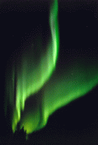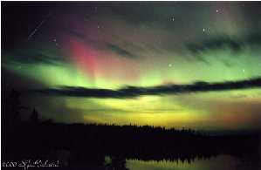
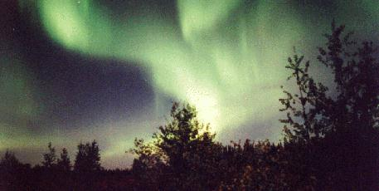

Материал из Астронета

Последнее полярное сияние Лета
14.11.2005 10:16 | e9
"Фотографирую я, от чего?
От того что жадный,
хочу забрать с собой моменты жизни.
Я никогда не буду одинок,
со мной мои карточки."
e9
Вспышка на Солнце по выделению энергии равна взрыву нескольких атомных бомб. Ярость материи выплескивается в потоки энергичных субрелятивистских частиц. Достигая Земли они возмущают магнитное поле планеты, заполняют радиационные пояса, меняют высоту ионосферы, нарушают радиосвязь, ухудшают самочувствие у "метеочувствительных" людей и вызывают полярные сияния. Всё это явления одного порядка, их можно зафиксировать приборами: от счетчика гейгера и магнитометра до тонометра. И только человеческий глаз может заметить красоту.
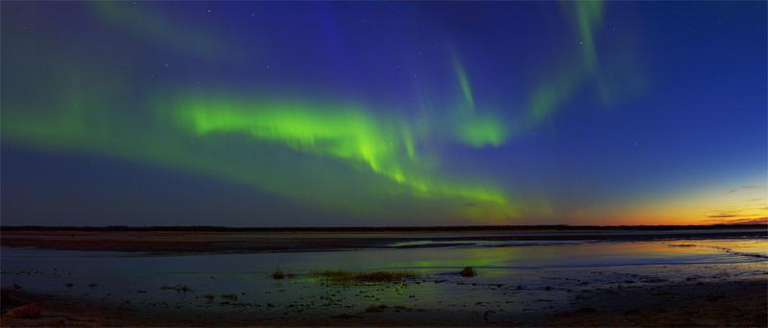
Вспышки на Солнце произошли 27 августа 2005 года. Полярное сияние наблюдалось 29-го августа. Остальное из комментария автора: "... белые точки - звёзды. Снималось в отлив но глина не успела подсохнуть, само устье реки это вторая, почти на горизонте, полоска воды. Длительная выдержка чуть исказила картину происходящего. Ленты немного размылись но сохранили свою структуру. Самое интересное происходило в зените. Яркое зеленое и пульсирующее кольцо давало столько света, что на земле появлялись видимые тени. Жаль у меня нет широкоугольника, удалось захватить только часть кольца."
3 кадра совмещены в панораму, 23:00 24 августа 2005, сначала появилась небольшая лента на востоке и примерно за час переместилась на юго-запад (как на кадре) в то-же время в зените наблюдались яркие, в несколько раз более динамичные полосы и кольца, явление происходило в течение 4 часов, сохранив при этом диффузное зеленое свечение на всю ночь. На следующий день наблюдались слабые ленты.

Более схематично:

Наблюдения полярных сияний
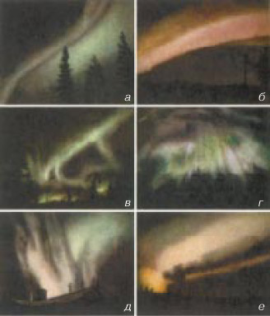
Рис. 1. Полярные сияния: а - спокойная диффузная дуга; б - аналогичная дуга с усиленным розовым свечением; в,г - лучистые полосы; д,е - складчатые полосы.
Более интенсивное сияние приобретает форму лент, которые при уменьшении интенсивности превращаются в пятна. Ленты могут также исчезать, не разбиваясь на пятна. На рис. 2 показаны типичные формы полярных сияний в зависимости от их высоты. Ленты обычно простираются с востока на запад на тысячи километров, напоминая гигантский занавес.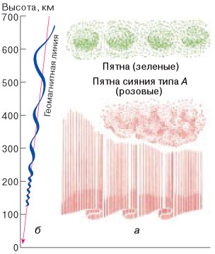
Рис. 2. Типичные формы полярных сияний в зависимости от их высоты.
Высота этого занавеса достигает нескольких сот километров, а толщина всего лишь несколько сот метров. Поэтому такой занавес прозрачен, и сквозь него можно различать звезды. Нижний край занавеса обычно резко очерчен и чаще подкрашен в красный или розовый цвет, а верхний, размытый постепенно исчезает с высотой. Иногда возникают интенсивные сияния, которые охватывают большую часть полярного района и характеризуются беловато-зеленоватым свечением. Они называются шквалами и характерны для периодов повышенной солнечной активности.
Как возникают полярные сияния
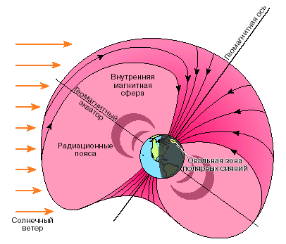
Рис. 3. Магнитосфера земли, искаженная солнечным ветром.

Рассмотрим возможные варианты.
1. Заряженная частица движется вдоль магнитного поля.В этом случае поле никак не влияет на ее движение. В высоких широтах Земли силовые линии магнитного поля почти вертикальны, что создает благоприятные условия для проникновения частиц в атмосферу Земли.
2. Заряженная частица движется поперек магнитного поля. При этом на частицу действует сила Лоренца, которая закручивает ее вокруг силовой линии магнитного поля. В результате при отсутствии столкновений с другими частицами рассматриваемые частицы будут просто вращаться вокруг силовых линий. Столкновения могут приводить к перескоку частиц с одних круговых орбит на другие. Но скорость такого движения существенно меньше, чем скорость направленного движения потока частиц при отсутствии магнитного поля. В низких широтах силовые линии почти параллельны поверхности Земли. Поэтому, чтобы частицы, вызывающие полярное сияние, могли здесь проникнуть в атмосферу, они должны прорваться поперек силовых линий Земли, а это для них практически невозможно.
3. Частица движется под определенным углом к направлению магнитного поля. Такое движение можно разложить на две составляющие: поперек магнитного поля и одновременно вдоль него. Оба эти случая рассмотрены выше. Из сказанного следует, что траектория частицы в этом случае будет спиралью, накручивающейся на силовую линию магнитного поля. Шаг спирали зависит от величины продольной скорости, а радиус - от поперечной скорости. Таким образом, заряженная частица, попадая в магнитное поле Земли, может достигнуть ее атмосферы только в полярных областях независимо от того, где она оказалась вначале.
4. Частица движется в неоднородном магнитном поле, то есть магнитное поле изменяется в пространстве. Если частица движется по спирали вокруг силовой линии магнитного поля, которое увеличивается по мере продвижения частицы вперед (то есть силовые линии сгущаются), то с ростом напряженности поля частица замедляет свое движение вдоль силовой линии и в конце концов отразится и будет двигаться в обратном направлении. Силовые линии магнитного поля Земли сходятся около ее поверхности в высоких широтах. Поэтому заряженные частицы, вращаясь вокруг этих линий и подходя к местам их сгущений, отражаются и движутся в другое полушарие (рис. 4). Там повторяется аналогичное отражение, и частицы оказываются в первом полушарии. Это повторяется до тех пор, пока частица не потеряет энергию при соударении с нейтральными частицами в плотной атмосфере вблизи поверхности Земли.
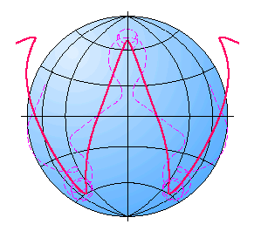
Рис. 4. Схематическое изображение траектории заряженной частицы в магнитном поле Земли.

Силовые линии магнитного поля Земли меняются не только в радиальном направлении, но они к тому же и изогнуты. Это также влияет на движение заряженных частиц. В результате электроны и протоны начинают дрейфовать в противоположных направлениях (на восток или запад).
Электроны и протоны, попавшие из солнечного ветра в магнитное поле Земли, стекают в область полюсов, где достигают плотных слоев атмосферы и производят ионизацию и возбуждение атомов и молекул газов. Для этого они имеют достаточно энергии. Действительно, в солнечном ветре протоны обладают энергией 100-200 эВ (1 эВ = 1,6*10⁻¹⁹ Дж), а электроны - энергией 10-20 кэВ. Пороги ионизации составляют 13,6 эВ для атомов водорода и кислорода и 14,5 эВ для атома азота. Пороги возбуждения этих частиц еще меньше. Возбужденные атомы испускают энергию в виде света. Нечто подобное наблюдается в газовом разряде при пропускании через газ электрического тока.
Ионизация заряженными частицами происходит наиболее эффективно в конце пути заряженной частицы, когда ее энергия уже невелика. Нейтральные частицы распределены в атмосфере по барометрическому закону (естественно, частиц больше на низких высотах), что также увеличивает скорость ионизации вблизи поверхности Земли. С этим и связаны резкая нижняя и размытая верхняя границы полярных сияний. Особого внимания заслуживает вопрос об аналогии между полярными сияниями и газовым разрядом, с многочисленными проявлениями которого мы встречаемся на каждом шагу (молния, лампы дневного света, неоновые огни реклам, яркая вспышка света при дуговой сварке и т.д.). Традиционно считалось, что такая аналогия ограничивается только элементарными актами ионизации и возбуждения атомов энергичными частицами, которые происходят и в газовом разряде, и в полярных сияниях. Хорошо известно, что в газовом разряде ионизующие электроны нагреваются во внешнем электрическом поле. В случае с полярными сияниями раньше считалось, что ионизующие заряженные частицы - это сверхгорячие электроны и протоны солнечного ветра, которые охлаждаются в столкновениях с атомами и молекулами атмосферы. Однако современные исследования показали, что в последнем случае ситуация более сложная. Заряженные частицы солнечного ветра (по крайней мере электроны) могут осуществлять ионизацию другим образом. Дело в том, что ионосферная плазма, в которую вторгается высокоэнергичный пучок заряженных частиц, неустойчива. В такой системе за счет энергии пучка раскачиваются колебания, сопровождаемые переменным электрическим полем. Электроны ионосферы по прямой аналогии с лабораторным газовым разрядом нагреваются в этом электрическом поле до энергий, при которых начинается ионизация в столкновениях с атомами и молекулами. Получающийся таким образом разряд носит название пучково-плазменного разряда и не только известен специалистам по газовому разряду, но и используется в некоторых технических приложениях. Таким образом, аналогия между полярными сияниями и газовым разрядом оказалась более глубокой, чем предполагалось вначале.
Анализ спектров излучения в полярных сияниях показывает, что зеленое и красное свечение испускается возбужденными атомами кислорода, а инфракрасное и фиолетовое - ионизованными молекулами азота. Часть линий испускания кислорода и азота образуется на высоте 110 км, а красное свечение кислорода - на высоте 200-400 км (рис. 2). Слабое излучение испускается также атомами водорода, которые образуются в верхних слоях атмосферы из протонов солнечного ветра при захвате электронов от нейтральных частиц атмосферы. Захватив электрон, такой протон превращается в возбужденный атом водорода, который и излучает красный свет. Это излучение показано на рис. 2 как слабое свечение типа А.
Интересно, что энергичные протоны, вторгаясь в верхнюю атмосферу и вызывая протонные сияния, часть своего пути движутся как нейтральные атомы водорода. В этом случае они свободны от действия магнитного поля Земли и, имея большие (протонные) скорости, могут проникать в области, недоступные заряженным частицам. Вследствие этого области, где наблюдаются протонные полярные сияния, отличаются большой протяженностью. Вспышки северного сияния обычно наблюдаются через день-два после вспышек на Солнце. Это служит непосредственным доказательством взаимосвязи между упомянутыми явлениями.
Поверхность Земли не самое лучшее место для наблюдения за полярными сияниями: во-первых, почти всегда их надо наблюдать ночью, когда не мешает солнце; во-вторых, наблюдениям могут помешать облака. Этих трудностей можно избежать, если следить за полярными сияниями из Космоса, где к тому же нет искажающего влияния нижних плотных слоев атмосферы. Наблюдения с пилотируемых космических кораблей и орбитальных станций дали богатый материал о пространственном расположении сияний, их изменении во времени и о многих особенностях этого явления. Более того, космические аппараты позволили выполнять измерения внутри полярного сияния. При этом одинаково удобно исследовать сияния и в северном и в южном полушариях. Таким способом можно наблюдать сияния и на дневной стороне Земли.

Искусственные полярные сияния
Наиболее убедительным доводом в пользу того, что мы понимаем какое-нибудь физическое явление, является его повторение в лаборатории. Это удалось сделать и для полярного сияния - создать его искусственно в лаборатории с масштабами нашей планеты. Этот эксперимент, получивший название "Аракс", начат в 1985 году совместно российскими и французскими исследователями. В качестве лабораторий были выбраны две магнитосопряженные точки на поверхности Земли (то есть две точки на одной и той же силовой линии магнитного поля). Ими были в южном полушарии французский остров Кергелен в Индийском океане и в северном полушарии поселок Согра в Архангельской области. С острова Кергелен стартовала геофизическая ракета с небольшим ускорителем частиц, который на определенной высоте создал поток электронов. При движении вдоль магнитной силовой линии от Земли, которая над экватором была уже на расстоянии 20 000 км, эти электроны проникли в северное полушарие и вызвали искусственное полярное сияние над Согрой. К сожалению, облака не позволили визуально наблюдать это сияние с поверхности Земли. Однако радарные установки четко зарегистрировали его возникновение. Название "Аракс" составлено из первых букв французских слов Artificiel polaire aurore - Kergelen - Sogra, которые в переводе означают "искусственное полярное сияние-Кергелен-Согра".
Эксперименты описанного типа не просто позволяют понять причины и механизм возникновения полярного сияния. Они дают уникальную возможность изучать структуру магнитного поля Земли, процессы в ее ионосфере и влияние этих процессов на погоду вблизи земной поверхности. Особенно удобно выполнять такие эксперименты не с электронами, а с ионами бария. Оказавшись в ионосфере, эти ионы возбуждаются солнечным светом и начинают испускать излучение малинового цвета.

Вместо заключения
Можно с уверенностью сказать, что исследования последних десятилетий, включая изучение явления с искусственных спутников Земли и ракет и создание искусственных сияний, существенно обогатили наши знания о полярных сияниях. Ясно, что не просто загадка полярных сияний разгадана, но и накоплен большой фактический материал об окружающем нашу планету пространстве, состоянии межпланетной среды и солнечном излучении, включая потоки заряженных частиц. И тем не менее проблема полярных сияний еще далека от своего решения.
Действительно, мы знаем, что это свечение верхней атмосферы в высоких широтах северного и южного полушарий Земли, вызванное энергичными заряженными частицами, вторгающимися в земную магнитосферу на своем пути от Солнца. Известны и основные закономерности проявления полярных сияний: их зависимость от высоты, географического положения, солнечной активности, возмущений магнитного поля Земли и т.д. И все же в настоящее время мы еще не можем не только описать количественно это явление, но даже предсказать заранее многие закономерности предстоящего полярного сияния. Проблема полярных сияний оказывается слишком сложной и многоплановой. Например, до сих пор неясна связь полярных сияний с погодой. Северяне хорошо знают, что полярные сияния чаще наблюдаются в морозные ночи. Объяснения этому пока нет.
В то же время возникают неожиданные взаимосвязи, ждущие своих будущих исследователей, в достаточно необычных вопросах. В начале статьи речь шла о том, что в свое врмя появление полярных сияний связывалось с трагическими явлениями в природе и обществе. Только ли страх перед непонятными впечатляющими явлениями природы лежит в основе этих суеверий? Сейчас хорошо известно, что солнечные ритмы с различными периодами (27 суток, 11 лет и т.д.) влияют на самые разные стороны жизни на Земле. Солнечные и магнитные бури (и связанные с ними полярные сияния) могут вызывать рост различных заболеваний, в том числе заболеваний сердечно-сосудистой системы человека. С солнечными циклами связаны изменения климата на Земле, появление засух и наводнений, землетрясения и т.д. Все это заставляет еще раз серьезно задуматься над связью между полярными сияниями и земными катаклизмами и бедами. Может быть, не так и глупы старые представления о такой связи?
Полярные сияния сигнализируют о месте и времени воздействия Космоса на земные процессы. Вызывающее их вторжение заряженных частиц влияет на многие стороны нашей жизни. Изменяется содержание озона и электрический потенциал ионосферы, нагрев ионосферной плазмы возбуждает волны в атмосфере. Все это сказывается на погоде. Из-за дополнительной ионизации в ионосфере начинают течь значительные электрические токи, магнитные поля которых искажают магнитное поле Земли, что прямо влияет на здоровье многих людей. Таким образом, через полярные сияния и связанные с ними процессы Космос воздействует на окружающую нас природу и ее обитателей.

Рекомендуемая литература
- Булат В.Л. Оптические явления в природе. М.: Просвещение, 1974. 143 с.
- Мишин Е.В., Ружин Ю.Я., Телегин В.А. Взаимодействие электронных потоков с ионосферной плазмой. Л.: Гидрометеоиздат, 1989. 264 с.
- Исаев С.И. Полярные сияния. Мурманск: Кн. изд-во, 1980. 141 с.
- Мизун Ю.Г. Полярные сияния. М.: Наука, 1983. 136 с.
- Зверева С.В. В мире солнечного света. Л.: Гидрометеоиздат, 1988. 160 с.

Фото из Астронета:
http://www.astronet.ru/db/msg/1221491
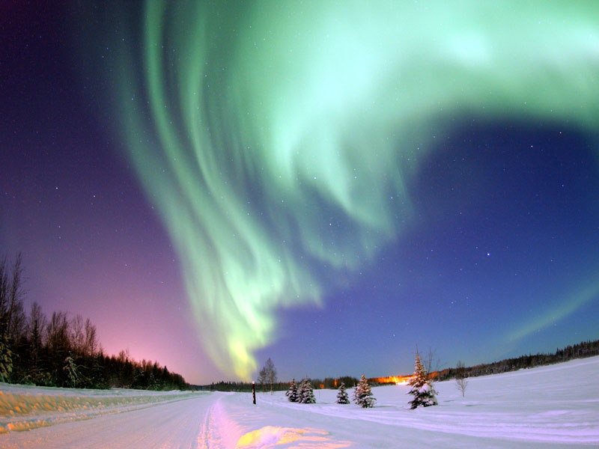Авторы: Джошуа Стрэнг, Военно-воздушные силы США, Википедия
Перевод: Д.Ю.Цветков
Пояснение: Выше самых высоких гор, выше, чем могут подняться самолеты, раскинулось царство полярных сияний. Полярные сияния редко возникают на высоте меньше 60 километров и могут простираться до высоты в 1000 километров. Полярное сияние возникает, когда электроны и протоны солнечного ветра, ускоренные ударными волнами, сталкиваются с молекулами воздуха в атмосфере Земли. Часто при наблюдениях из космоса полярные сияния образуют кольцо вокруг одного из магнитных полюсов Земли. Эта фотография, улучшенная при цифровой обработке, была снята в январе 2005 года. На ней запечатлено эффектное северное сияние над зимним пейзажем Медвежьего озера в Аляске, США. В результате голосования эта фотография была признана "Картинкой 2006-го года" в Википедии.

http://www.astronet.ru/db/msg/1223776

Северное сияние, звезды, метеор, озеро, Аляска
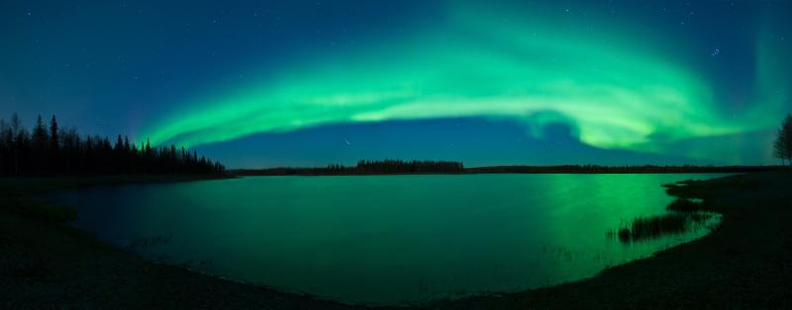
Авторы: Бад Куэнзли
Перевод: Д.Ю.Цветков
Пояснение: Иногда, когда ваши глаза привыкнут к темноте, можно увидеть великолепное небо. Сейчас перед вами раскинулось живописное озеро, высоко в небе вспыхнуло прекрасное зеленое северное сияние, вдали сияют сверкающие звезды, и яркий метеор на мгновение оставил свой след на небе. Эту поразительную панораму удалось запечатлеть в конце прошлого месяца с берега одного из озер Чена около города Северный Полюс в Аляске, США. Справа на картинке видно рассеянное звездное скопление Плеяды. Этот снимок необычен не только тем, что на нем одновременно можно увидеть столько небесных сокровищ, но и тем, что обычно озера на таком крайнем севере замерзают и перестают отражать свет до того, как появляется возможность сфотографировать такое темное небо.

Северное сияние над Айовой
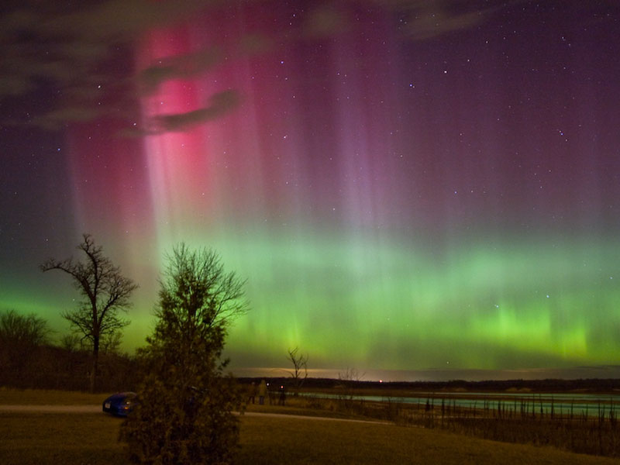
Авторы: Стэн Ричардс (NightSkyEvents.com)
Перевод: Д.Ю.Цветков
Пояснение: В четверг вечером на прошлой неделе не только звезды светили в небе над Айовой. Великолепное северное сияние освещало небеса на среднем западе США и во многих других местах, где это явление удается увидеть не очень часто. Такое широкое распространение северного сияния было вызвано мощной солнечной вспышкой. Выброшенное Солнцем несколько дней назад облако частиц с высокой энергией столкнулось с магнитосферой Земли. Фотографу Стэну Ричардсу, заранее предупрежденному о благоприятных условиях для появления северного сияния, удалось запечатлеть это явление над озером Сейлорвилль около Де Мойна в штате Айова, США. Хотя кажется, что разноцветные лучи заканчиваются прямо над водой, на самом деле они находятся на высоте в 100 километров или еще выше.

Полярное сияние на фоне лунного неба
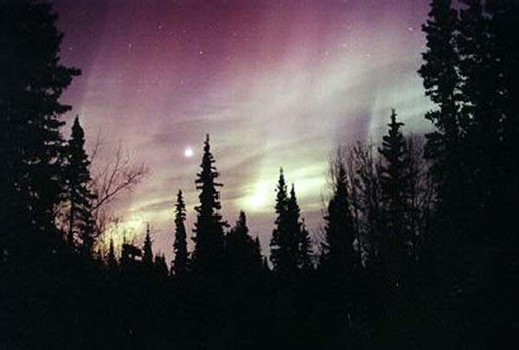
Авторы: Жан Куртис ( Геофизический институт / Университет штата Аляска ),
Метеорологический исследовательский центр штата Аляска
Перевод: Козырева А.В.
Пояснение: Ночное небо может очень удивительно и по-разному светиться. В просвете между деревьями можно увидеть небо над штатом Аляска. Оно светиться по нескольким причинам. Во-первых, имеется засветка от ближайшего города. Во-вторых, небо залито светом Луны. В-третьих, видны полярное сияние. Даже на небе города обязательно можно найти хотя бы несколько звезд, хотя частицы атмосферы отражают свечение искусственного освещения и тем самым скрывают от нас красоту звездного неба. Яркая Луна также создает дополнительную засветку. Однако это рассеяние намного меньше рассеяния солнечного света в светлое время суток в виде голубого неба. Полярное же сияние обусловлено бомбардировкой атмосферы Земли частицами Солнца. Полярное сияние также заметно освещает облака. Явление полярных сияний чаще видно в периоды максимума солнечной активности.

Полярные сияния во время всплеска солнечного ветра
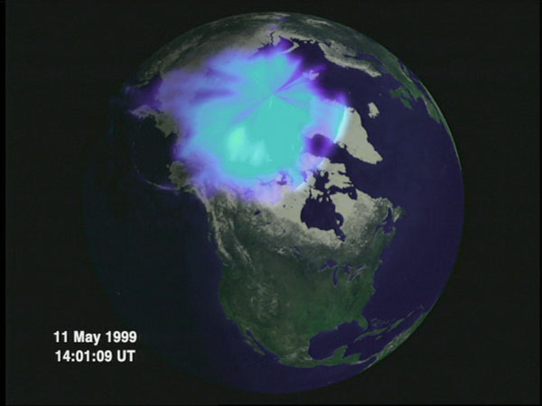
Авторы: Полярный ионосферный рентгеновский эксперимент, ПОЛЯР, НАСА
Перевод: А.В. Козырева
Пояснение: 10 мая неизвестно по какой причине солнечный ветер остановился. Обычно Солнце испускает поток энергичных частиц плотностью 5-10 частиц в кубическом сантиметре, которые вылетают со скоростью 500 км в секунду. Поздним вечером 10 мая плотность потока снизилась до одной частицы в пяти кубических сантиметрах. Вдруг солнечная корона свободно вырвалась в Солнечную систему, образовав пучки энергичных электронов. Один такой электронный пучок долетел до северного магнитного полюса Земли, так что образовалась необычная корона, которая светилась в рентгеновских лучах. Сами электроны поглощаются атмосферой. После цифровой обработки фотография короны представлена на сегодняшней картинке в условных цветах. Судя по картинке, получается, что северный магнитный полюс Земли связан с Солнцем, тогда как южный магнитный полюс связан с дальними частями Солнечной системы. Солнечный ветер снизится до обычного уровня к 12 маю.

Полярное сияние предваряет шторм
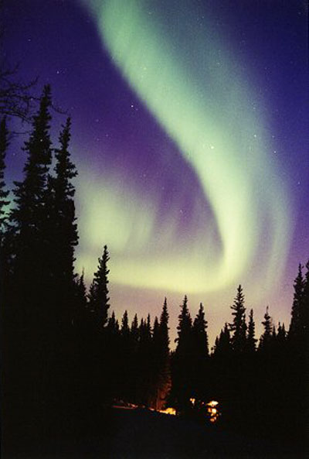
Авторы: Ян Куртис (Университет штата Аляска),
Метеорологический исследовательский центр штата Аляска
Перевод: А.В. Козырева
Пояснение: В начале апреля случилось самое мощное полярное сияние в этом десятилетии. Полярное сияние 6 апреля наблюдали жители и Европы, и большей части Северной Америки. Это было самое крупное полярное сияние среди наблюдаемых, начиная с 1989 года. В тот день много любителей собирались наблюдать редкое явление "парада планет" и были вознаграждены получить дополнительное удовольствие. Многие рассказывали, что это полярное сияние имело необычный красный цвет. На этой фотографии, сделанной, когда на Аляску опустились закатные сумерки, запечатлено полярное сияние более обычного зеленного оттенка. Гигантское кольцо сияния парило над деревьями и зданиями. Активность полярных сияний, которые возникают высоко в атмосфере Земли, напрямую обусловлена штормами, бушующими на Солнце. Когда от Солнца вырывается мощный поток заряженных частиц, некоторая доля этих частиц захватывается магнитным полем Земли и стекает вдоль силовых линий в атмосферу, где, взаимодействуя с атомами воздуха, вызывая свечение в небе небе. Сами частицы безопасны для людей, находящихся на поверхности Земли, однако могут нанести ущерб спутникам, парящим высоко над атмосферой.

Красно-желтое полярное сияние
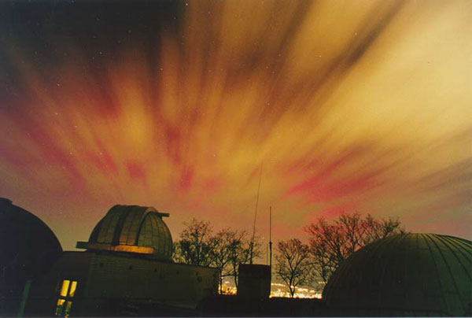
Авторы: Ян Сафар (Обсерватория Брно)
Перевод: А.В. Козырева
Пояснение: В течение прошлой недели на небе северного полушария Земли можно было наблюдать красочное полярное сияние. Это полярное сияние было вызвано мощной ударной волной, порожденной вспышкой на Солнце от 4 апреля и распространяющейся в межпланетном пространстве. Ударная волна достигла Земли 6 апреля, и, как результат, на безоблачном небе даже южнее штата Северная Каролина можно было увидеть полярное сияние. Поскольку полярное сияние возникает высоко в атмосфере Земли, на далеком фоне ему сопутствует необычный парад планет. На этой фотографии, сделанной той же ночью в Чехии, видны разноцветные полярные сияния над куполами обсерватории в городе Брно.

Зеленое северное сияние над озером Верхнее
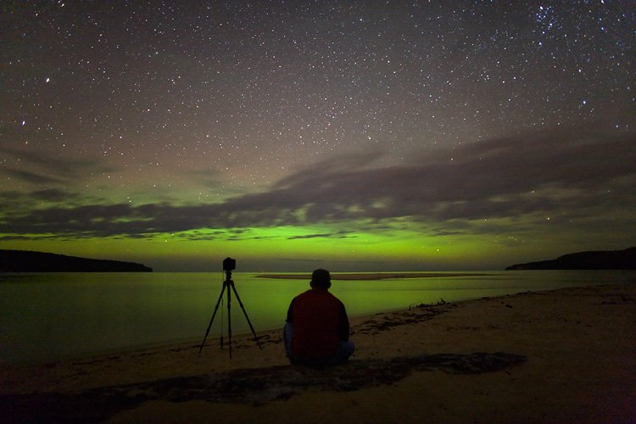
Авторы:
Credit & Copyright: Джефф Хейпман
Перевод: Д.Ю.Цветков
Пояснение: Что делать, если горизонт становится зеленым? Если у вас есть камера, сделайте снимок! Именно так поступил Джефф Хейпман на прошлой неделе, находясь в Национальном озерном побережье "Раскрашенные скалы" в штате Мичиган. Тихой ночью в направлении северного горизонта над озером Верхнее было видно продолжительное диффузное зеленое северное сияние. Делая этот снимок, он попытался передать чувство восхищения, испытываемое при наблюдении северного сияния. Полярные сияния возникают, когда частицы с высокой энергией с Солнца взаимодействуют с магнитным полем вокруг Земли. Образующиеся частицы с высокой энергией, такие как электроны и протоны, устремляются в атмосферу около полюсов Земли. Подвергнувшиеся ударам молекулы воздуха временно теряют электроны, а когда молекулы кислорода рекомбинируют, они излучают зеленый свет. Полярные сияния могут принимать различные формы и цвета.

AURORA BOREALIS
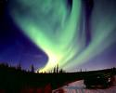 | 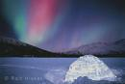 | 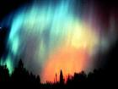 | 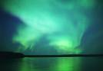
Aurora Borealis Alaska  415 x 332 - 21k - jpg  www.destination360.com | aurora borealis or northern lights ...  500 x 335 - 23k - jpg  www.travel.hickerphoto.com | ... Lights (the Aurora Borealis)  719 x 539 - 44k - jpg  www.animeonline.net | Aurora Borealis Yukon Alaska 2000  580 x 402 - 93k - jpg  borealis2000.com
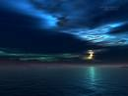 | 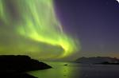 | 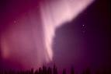 | 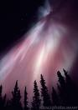
Aurora borealis.  500 x 375 - 58k - jpg  wanderingvisitor.blogspot.com | ... Lights (Aurora Borealis) is one ...  1600 x 1045 - 107k - jpg  www.greenlandholiday.com | Image:Aurora borealis in Alaska.jpg  800 x 530 - 23k - jpg  commons.wikimedia.org | aurora borealis  373 x 530 - 50k - jpg  adamwalton.co.uk
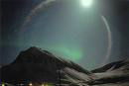 | 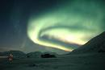 | 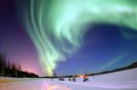 | 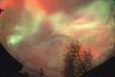
Aurora Borealis - Longyearbreen ...  500 x 333 - 17k - jpg  www.svalbard-images.com | Aurora Borealis - Vestpynten  500 x 333 - 17k - jpg  www.svalbard-images.com | Aurora Borealis  1024 x 667 - 78k - jpg  onemansblog.com | Aurora Borealis, Aberdeenon ...  575 x 386 - 36k - jpg  www.smeter.net
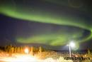 | 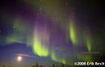 | 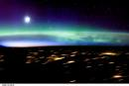 | 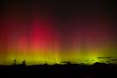
aurora borealis  500 x 333 - 26k - jpg  ant.sillydog.org | One more photo of aurora borealis ...  500 x 321 - 23k - jpg  ant.sillydog.org | Aurora Borealis in Scandinavia  500 x 334 - 45k - jpg  goscandinavia.about.com | Northern Lights (Aurora Borealis) #2  500 x 333 - 34k - jpg  www.livingwilderness.com
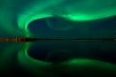 | 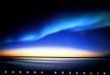 | 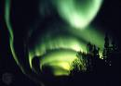 | 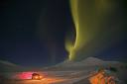
Aurora Borealis  500 x 333 - 95k - jpg  www.panoramio.com | Aurora Borealis : The Northern ...  405 x 279 - 10k - jpg  lebatteurnoble.blogspot.com | ... or aurora borealis, ...  490 x 350 - 20k  student.britannica.com | Aurora Borealis Watching: Scientific ...  468 x 312 - 51k - jpg

AURORA AUSTRALIS
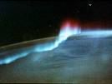 | 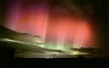 | 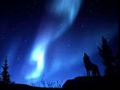 | 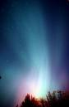
Aurora: Aurora  576 x 432 - 171k - jpg  helios.gsfc.nasa.gov | Aurora australis, Invercargill  500 x 313 - 20k - jpg  www.teara.govt.nz | זוהר דרומי (aurora australis):  800 x 600 - 46k - jpg  web.mscc.huji.ac.il | The aurora australis can be seen ...  313 x 480 - 13k - jpg  nz.similarselection.org
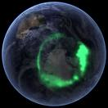 | 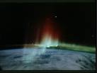 | 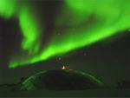 | 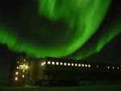
IMAGE Spacecraft Pictures Aurora  540 x 540 - 41k - jpg  earthobservatory.nasa.gov | Aurora Australis  640 x 480 - 58k - jpg  earthobservatory.nasa.gov | Aurora Australis--the Southern ...  1200 x 900 - 333k - jpg  www.nsf.gov | Aurora Australis, the Southern ...  2100 x 1575 - 651k - jpg  www.nsf.gov
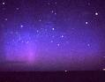 | 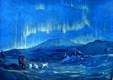 | 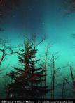 | 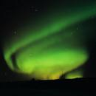
Aurora Australis from the Wellington ...  330 x 258 - 11k - jpg  www.was.org.nz | The Aurora Australis  500 x 355 - 51k - jpg  www.coolantarctica.com | ... of the aurora australis as taken ...  675 x 938 - 136k - jpg  www.nasa.gov | Aurora Australis  499 x 499 - 23k - jpg  www.leatherwoodonline.com
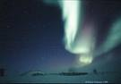 | 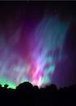 | 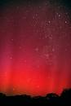 | 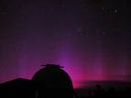
The Aurora Australis  601 x 418 - 32k - jpg  www.ast.leeds.ac.uk |  | Aurora Australis 南極光  336 x 500 - 56k - jpg  www.grandeye.com.hk | Aurora Australis Oct 2003  800 x 600 - 128k - jpg  members.ozemail.com.au

